离职面谈可能问到的问题

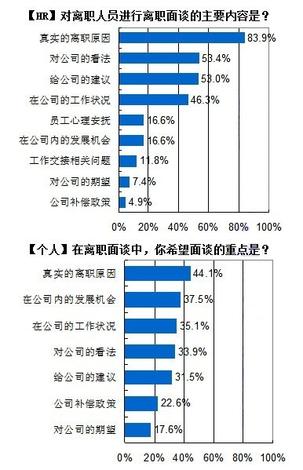

一、对公司的整体感觉
1、 你对公司总的感觉如何？
2、 你的工作是否有足够的机会发挥你的专业所长并有所长进？
3、 你认为公司的工作环境为你的工作创造了良好的条件吗？
4、 你认为公司的报酬体系怎样？
5、 你认为公司的福利计划如何?还需要什么改进？
二、部门工作氛围
1、 你得到有关你的工作表现的反馈了吗？
2、 有关你的工作表现的评价是否可观公正？
3、 你对你的主管感觉如何？他是否具备一定的管理技巧？
4、 你向你的主管反映你的问题和不满了吗?他是否令你满意地解决了这些问题？
5、 在工作中你与同事合作的怎样？
三、培训与技能提升
1、 你得到了足够的培训吗?
2、 公司本可以怎样使你更好地发挥才能和潜力呢？
3、 你觉得自己还缺少哪些方面的培训？这造成了怎样的影响？
4、 你觉得公司对你的培训和发展需求的评估妥当吗？这些需求是否得到了满足？
5、 你对怎样的培训和发展计划最感兴趣？
四、企业文化建设
1、 你对公司的企业文化有何感想？有更好的建议吗？
2、 你觉得公司该如何改进工作条件、工时、换班制度、便利设施等？
3、 你觉得公司该如何缓解员工的压力？
4、 你觉得公司各部门之间的沟通和关系如何？应该如何改进？
五、具体离职原因
1、 当你加入本公司时，你一定觉得你能实现自己的职业目标，是什么导致你改变主意的呢？
2、 你作出离职决定的主要原因是什么？
3、 你决定离职还有其他哪些方面的原因？
4、 公司本来可以采取什么措施可以让你打消离职的年头？
5、 你本希望问题如何得到解决？
6、 你是否愿意谈谈你的去向（如果你去意已定）？
7、 是什么吸引你加入他们公司？
六、其他
1、 你离职后是否愿意继续和公司保持联系？
2、 你是否介意公司经常告知你公司的发展状况，打听你的发展状况，要请你回来参加公司活动？
3、 当你在其他公司见识到更好的管理办法或经过对照想得到对公司更好的建议时，是否愿意主动与公司分享？
4、 如果有机会，你是否还愿意重新加入公司？

